Station 1a: Das Menschenbild im Barock (obligatorisch)

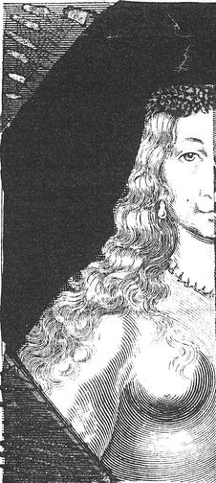

- Notiere in Stichworten deine Eindrücke zu dem Bild im Kasten.
- Welche Rückschlüsse auf das Menschenbild des 17. Jahrhunderts kannst du ziehen?
- Finde einen Titel für den Stich.

Station 1b: Das Menschenbild im Barock (obligatorisch)
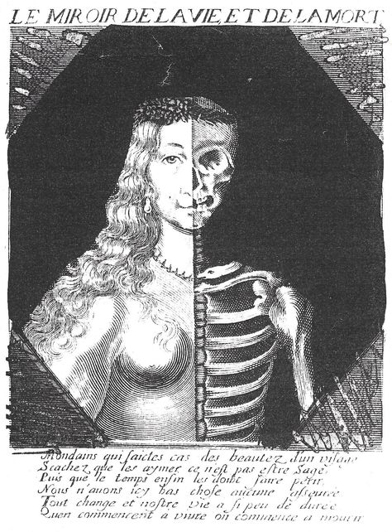

- Notiere wiederholt in Stichworten deine Eindrücke zu dem Bild im Kasten.
- Welche Rückschlüsse auf das Menschenbild des 17. Jahrhunderts kannst du nun ziehen?

